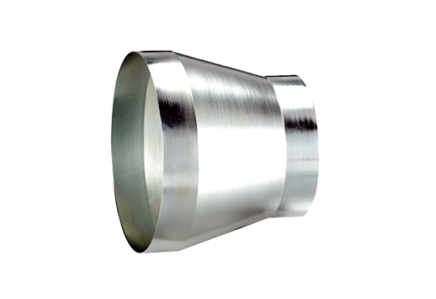Szűkítőidom REM 25/18 ExCsomagolási egység: 1 darabVálaszték: C
Termékszám: 0055.0308Gyártó: MAICO

